Fecha: Domingo 24 de Enero de 2016
Boletín de prensa Nº 17

EN VISITA DEL VICEMINISTRO DE EDUCACIÓN, SE RATIFICA COMPROMISO DE ALCALDE PARA HACER DE PASTO UNA CIUDAD EDUCADA Y EDUCADORA
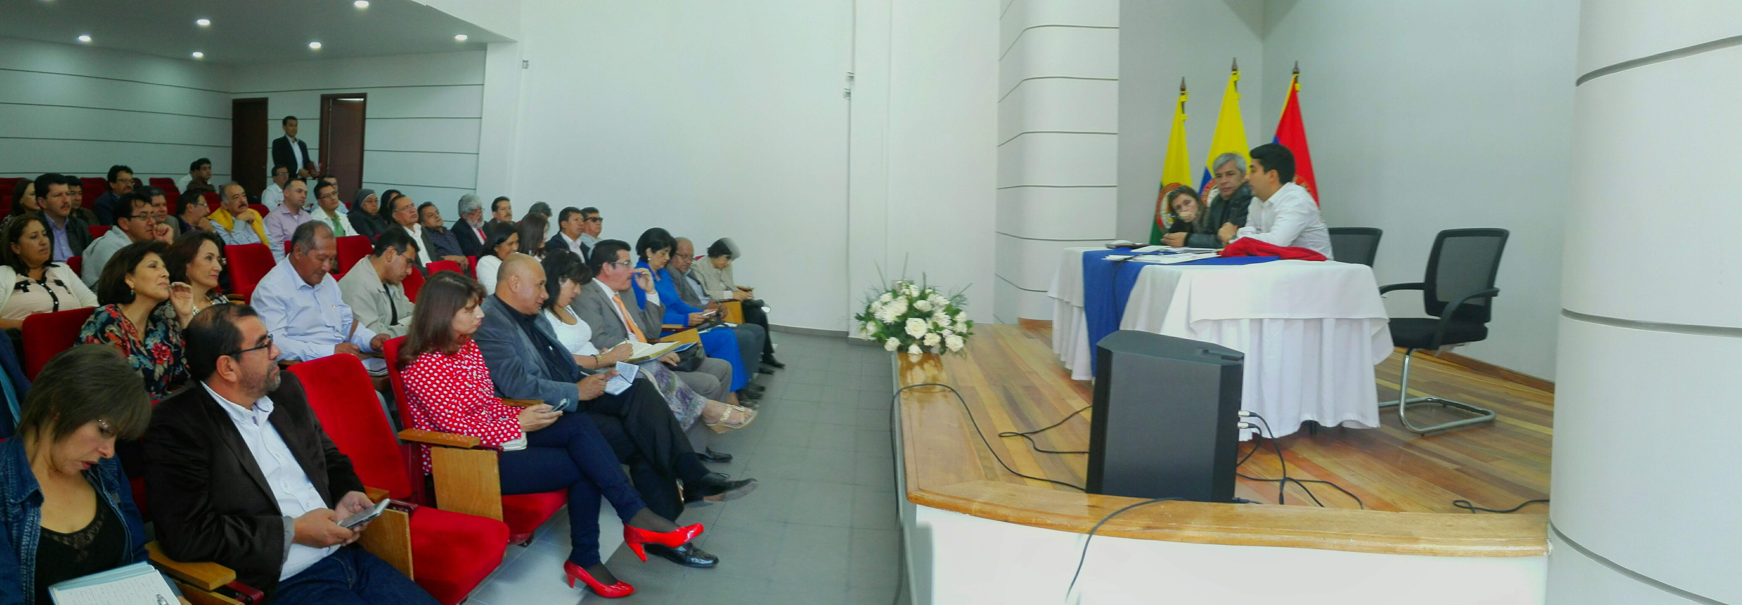
En su visita a la capital de Nariño, el Viceministro de Educación, Víctor Saavedra Mercado, adelantó una agenda de trabajo con el alcalde de Pasto Pedro Vicente Obando Ordóñez y rectores de las instituciones educativas urbanas y rurales, donde el alto funcionario además de escuchar las necesidades del sector, socializó la propuesta programática del Gobierno Nacional y entregó una noticia positiva con relación al Programa de Alimentación Escolar, PAE.
“El Gobierno Nacional se compromete con casi $5.000 millones para el Departamento y así mismo entrega más de $1.000 millones adicionales a Pasto, destinados al Programa de Alimentación Escolar, PAE”, expresó el Viceministro de Educación.
Al respecto, el alcalde de Pasto Pedro Vicente Obando Ordóñez, informó que se ha garantizado, hacer una contratación directa con los oferentes, aprobados por el Ministerio de Educación para garantizar alimentación en los primeros días de clases, utilizando la figura de la emergencia manifiesta y posteriormente se adelantará la licitación para el resto del año.
Así mismo, el mandatario municipal, presentó al funcionario de la cartera ministerial, su posición frente a la jornada única, teniendo en cuenta que Pasto cuenta con instituciones educativas que se acogieron a la iniciativa y en el mes de septiembre se presentará a nuevos establecimientos para hacer parte del proyecto liderado por el Gobierno Central.

“Necesitamos toda la colaboración del Gobierno Nacional en cuanto al currículo que se debe ofrecer, así como garantizar la infraestructura para brindar una educación de calidad. Estamos igualmente atentos a la llegada de siete hablantes nativos que nos ayudarán significativamente en el manejo y enseñanza del idioma inglés, porque nos interesa hacer de Pasto una ciudad educada y educadora y que las nuevas generaciones adquieran habilidades en un segundo idioma”, destacó el alcalde de Pasto.
El Secretario de Educación, Henry Barco Melo, agregó que durante la visita y luego de las inquietudes presentadas por los rectores de las instituciones educativas municipales, se planteó la posibilidad de tener los jardines escolares en los establecimientos. “Esta es una noticia importante que nos permite reflexionar frente al derecho fundamental que tienen nuestros niños que estaban ausentes en la escuela”, puntualizó.
Información: Secretario de Educación Henry Barco. Celular: 3165243708 henbarcomelo@gmail.com
EDILES Y EDILESAS DE PASTO, TRABAJARÁN EN EQUIPO CON LA ADMINISTRACIÓN MUNICIPAL
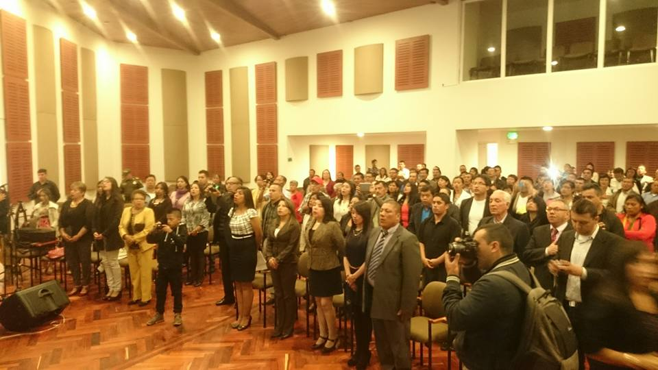
Ante el alcalde Pedro Vicente Obando Ordóñez, se posesionaron 86 nuevos ediles y edilesas de la zona rural y urbana de Pasto el pasado sábado 23 de enero de 2016 en una ceremonia especial. Los nuevos representantes comunitarios, juraron servir a sus sectores y trabajar en conjunto con la Administración Municipal para sacar adelante diferentes iniciativas que contribuirán con el desarrollo de la ciudad.
Al respecto el presidente de la Federación Nacional de Ediles Jorge Suárez, aseguró que trabajarán en equipo con la Alcaldía de Pasto para formular proyectos entre ellos el Plan de Desarrollo y poder incluir en este documento, las iniciativas de las diferentes comunas y corregimientos con la vinculación de todos los grupos generacionales. “Invito a mis compañeros para que cumplan con esta labor comunitaria que con el tiempo tiene los resultados esperados”.
Por su parte el alcalde Pedro Vicente Obando Ordóñez, manifestó que los ediles y edilesas serán aliados con los cuales se identificarán los problemas fundamentales de los habitantes y recordó que pese a las limitaciones del ejercicio comunitario, la Alcaldía de Pasto suplirá las necesidades básicas para la realización de su trabajo. “El presupuesto participativo lo llevaremos de la mano con ustedes para hacer que los recursos alcancen y lograr contratar proyectos con las JAC”.
Durante la ceremonia se posesionaron 86 ediles y edilesas, 52 de ellos pertenecen a 14 corregimientos y 34 más, a siete comunas de Pasto. Los líderes que iniciaron sus labores comunitarias, tendrán entre sus acciones, participar en la elaboración de los planes y programas municipales de desarrollo económico y social, vigilar y controlar la prestación de los servicios e inversiones que se realicen con los recursos públicos, además de formular propuestas de inversión ante las autoridades nacionales, departamentales y municipales.
PASTO NO TENDRÁ RACIONAMIENTO DE AGUA
El Presidente de Empopasto Oscar Parra, señaló que no habrá racionamiento de agua hasta el momento en la ciudad gracias a que la entidad cuenta con el respaldo de dos fuentes alternas: Río Bobo y Quebrada Piedras.
Así mismo hizo un llamado a la ciudadanía para cuidar el vital líquido y las fuentes hídricas, pues a pesar de tener un control en el servicio, sí existe un bajo nivel en las fuentes abastecedoras como: Miraflorez, Mijitayo y Río Pasto.
“Es necesario que la ciudad, siga cuidando el agua porque cada gota cuenta, cada gota cuesta, Pasto una de las ciudades privilegiadas de tener el preciado líquido”, explicó el funcionario.
Información: Presidente Empopasto, Oscar Parra. Celular: 3167444261
CONVOCATORIA PÚBLICA RENOVACIÓN CONSEJO TERRITORIAL DE PLANEACIÓN MUNICIPAL
La Alcaldía de Pasto, en cumplimiento de lo contemplado en el Acuerdo 002 de marzo de 1998, modificado por los Acuerdos 029 del 4 de diciembre de 2007 y el 005 del 1 de marzo de 2008, se permite convocar a:
- FENALCO - ACOPI
- Centrales Obreras
- Asociación de Rectores de Colegios Públicos
- Organizaciones de Investigación pública y privada
- Asociación de Pensionados
- Juntas de Acción Comunal Rural
- Asocomunas
- Organizaciones de Corregimientos
- Organizaciones Ecológicas y Ambientales
- Mesa Municipal de Desplazados
- Asominar
- Microempresarios
- Organizaciones no Gubernamentales
Para que presenten las ternas con el objeto de renovar el Consejo Territorial De Planeación Municipal, respecto a los siguientes actores:
Un representante del sector comercial y de servicios
Un representante de los trabajadores sindicalizados
Un representante de las instituciones de educación pública
Un representante de las instituciones públicas y privadas para el desarrollo científico y tecnológico
Un representante de los pensionados
Un representante de acción comunal sector rural
Un representante de las comunas
Un representante de los corregimientos
Un representante del sector ecológico
Un representante de las organizaciones de población en condición de desplazamiento
Un representante de discapacitados
Un representante de microempresarios
Un representante de ONGS
La conformación de las ternas deberá comunicarse por escrito al Despacho del Alcalde ubicado en el CAM - Sector Anganoy, hasta el jueves 4 de Febrero del año en curso. Para más información consultar la página web www.pasto.gov.co o el siguiente link: http://www.pasto.gov.co/index.php/eventos-alcaldia/participacion-ciudadana/6724-convocatoria-publica-renovacion-consejo-territorial-de-planeacion-municipal
DOCENTES DE PASTO, A PARTICIPAR EN CONVOCATORIA ICT TRAINING FOR COLOMBIAN TEACHERS
El Ministerio de Educación Nacional convoca a los docentes y directivos docentes del sector oficial nacional de educación preescolar, básica y media, a participar en el proceso que seleccionará a los 18 inscritos que obtengan las mejores evaluaciones, en estricto orden descendente de puntaje y superen todas las etapas del proceso, como beneficiarios del programa ICT Training for Colombian Teachers, en la República de Corea del Sur.
El curso se realizará, del 16 al 27 de mayo de 2016, en Incheon – República de Corea del Sur, y los gastos de traslado desde y hacia el lugar de origen, alojamiento y alimentación serán cubiertos por el gobierno Surcoreano.
Este beneficio hace parte de los incentivos docentes ofrecidos por el Ministerio de Educación Nacional, a fin de reconocer las iniciativas alineadas con las prioridades del sector educativo, como la incorporación de las TIC en la educación. Para más información de la convocatoria, consultar la página web: www.colombiaaprende.edu.co o el siguiente link: http://aprende.colombiaaprende.edu.co/es/agenda/noticias/ict-training-colombian-teachers-%E2%80%93-corea-2016#comment-348
DISMINUIR LA BRECHA DE INEQUIDAD ENTRE LOS GÉNEROS, EL RETO DE LA NUEVA JEFE DE LA OFICINA DE GÉNERO
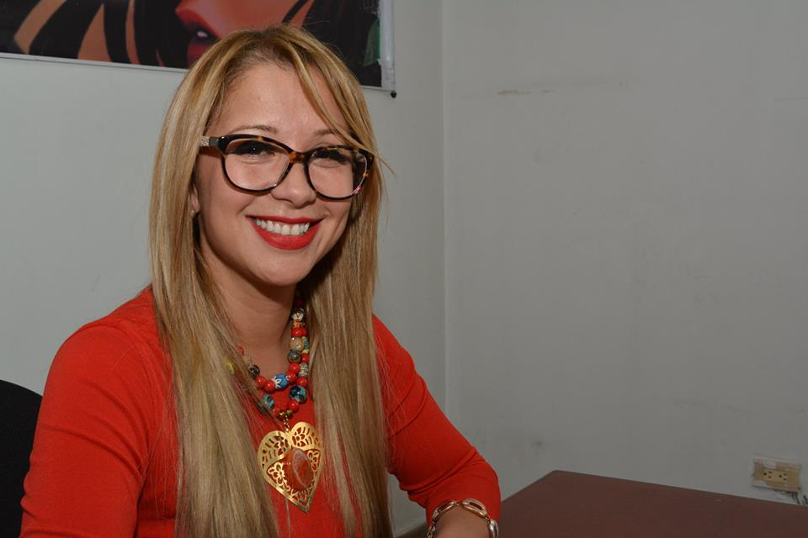
Ingrid Legarda Martínez, quien asumió como Jefe de la Oficina de Género de la Alcaldía de Pasto, es abogada de profesión y cuenta con especialización en Derecho Administrativo de la Universidad Nacional, especialización en Gobernanza y Cohesión Social del Instituto Universitario de Investigación Ortega y Gasset de España, además es Magister en Gobierno Municipal de la Universidad Externado de Colombia y Magister en Cooperación Descentralizada de la Universidad Complutense de Madrid España.
La funcionaria manifestó que el principal reto durante su jefatura, será disminuir la brecha de inequidad entre los géneros que se presentan en Pasto, por medio de la puesta en marcha de la Política Pública para la Mujer y la Equidad de Género que ya lleva cerca de 10 años de expedición y de la cual hizo parte durante su proceso de creación.
“Queremos con esta herramienta, ejecutar cada uno de sus ejes en el empoderamiento económico, social, fortalecimiento de los procesos políticos para las mujeres, y primordialmente en el cumplimiento de la disminución o erradicación de todo tipo de violencias basadas en género”.
Legarda Martínez, invitó a la ciudadanía a dejar atrás paradigmas como el que trabajar por las mujeres, es dejar de trabajar por los hombres y trabajar el tema de nuevas masculinidades para erradicar el machismos de los sistemas educativos, de los hogares y diferentes espacios de la sociedad.
La funcionaria siempre se ha de desempeñado en cargos de función pública, inició su trayectoria laboral como Secretaria General del Concejo de Pasto, Personera Municipal en el tema de derechos humanos y medio ambiente, Secretaria General de la ESE Pasto Salud, jefe de la oficina de Cooperación Internacional de la Gobernación de Nariño y durante tres años, fue directora territorial del Ministerio de Trabajo para el departamento de Nariño. La funcionaria además se ha desempeñado como docente en las universidades de Nariño y Cooperativa de Colombia.
Información: Jefe Oficina de Género, Ingrid Legarda Fajardo. Celular: 3216473438
CERCA DE 100 PERSONAS PARTICIPARON DE LA VALORACIÓN HECHA A POBLACIÓN CON DISCAPACIDAD
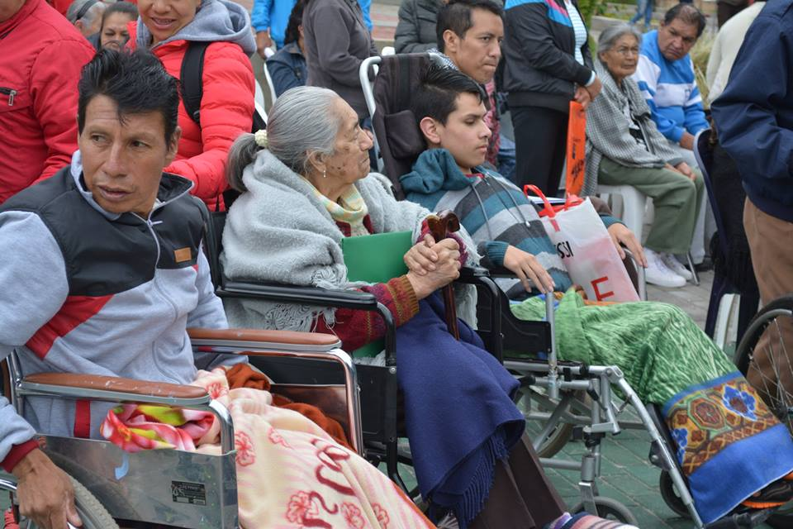
Bajo la coordinación de la Secretaría de Bienestar Social de la Alcaldía de Pasto, con el apoyo del Instituto Departamental de Salud de Nariño y la ESE Pasto Salud, se cumplió este viernes 22 de enero, la jornada de valoración a personas con discapacidad, para determinar la entrega de ayudas técnicas no POS.
Durante la jornada que se cumplió en la sede de la dependencia municipal antiguo INURBE, y que comenzó desde las 8:00 de la mañana, participaron alrededor de 100 personas que buscan la obtención de elementos como sillas de ruedas y bastones de orientación, que mejoren su calidad de vida.
El Secretario de Bienestar Social (e) Álvaro Zarama, destacó esta actividad como parte de la programación que se viene emprendiendo desde el Comité de Discapacidad Municipal y a la vez agradeció el concurso del Instituto Departamental de Salud y de los profesionales de la ESE Pasto Salud, quienes fueron los encargados de hacer la valoración y de acuerdo a cada caso, recomendar la entrega de las ayudas técnicas.
El funcionario recordó que las personas que participaron de esta valoración y que llegaron a ella a través de una convocatoria abierta, debían cumplir algunos requisitos como un cierto puntaje en el Sisben, no haber recibido este tipo de ayudas en un tiempo determinado o ser parte de la población víctima del conflicto armado.
Zarama recordó que entre los propósitos del alcalde Pedro Vicente Obando Ordóñez se encuentra el de fortalecer la política pública de personas con discapacidad a través de procesos educativos, deportivos y recreacionales atendiendo la normatividad vigente y con el objetivo de mejorar su calidad de vida.
Por su parte Sandra Belarcazar, líder del proceso de discapacidad del Instituto Departamental de Salud de Nariño, explicó que las ayudas técnicas que se entregarán hacen parte de un proceso iniciado desde el Ministerio de Salud y Protección Social, para las capitales de departamentos. Aseguró que vienen nuevas actividades conjuntas con el Municipio de Pasto en temas como: atención humanizada, formación de líderes comunitario en atención a población con discapacidad y registros conjuntos para identificar a personas con discapacidad.
Durante la jornada también se cumplieron en la Unidad de Servicios de la ESE Pasto Salud, procedimientos de odontología y citologías para las mujeres acompañantes de las personas a las que se les practicó la valoración.
De acuerdo al censo realizado en el año 2007, en Pasto hay una población cercana a las 27 mil personas en condición de discapacidad, de las cuales alrededor de 10 mil ya están registradas.
Información: Secretario Bienestar Social (e) Álvaro Zarama Burbano. Celular: 3188271220
ALCALDÍA DE PASTO ACOMPAÑÓ XV CARNAVALITO DE IEM SAN FRANCISCO DE ASÍS
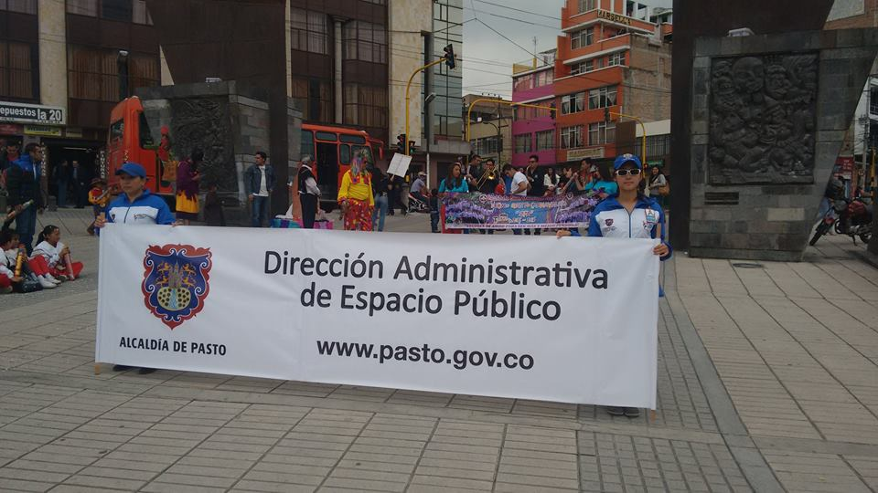
Cuarenta y cuatro carrocitas elaboradas por los niños y niñas del grado transición de la IEM San Francisco de Asís, desfilaron este viernes por la Plaza del Carnaval en el marco del XV Carnavalito ISFA que anualmente se realiza con el objetivo de concienciar en los pequeños, el amor por el Carnaval de Negros y Blancos de Pasto.
El rector de la IEM San Francisco de Asís, Omar Eduardo Cañar Cerón, explicó que la iniciativa permite el relevo generacional frente a los temas culturales y agradeció el acompañamiento de la Dirección de Espacio Público de la Alcaldía de Pasto. “Gracias a la dependencia tenemos acceso a la Plaza del Carnaval para que los estudiantes estén cómodos, este lugar es el más adecuado para enseñarles sobre nuestra fiesta y motivarlos a continuar con la tradición”.
De igual forma el sociólogo de la Dirección de Espacio Público Jaime Andrés Bernal, manifestó que la dependencia apoya todas las iniciativas artísticas adelantadas por las instituciones educativas y comunidad en general y agregó que en el desarrollo de estas actividades, se refuerzan los mensajes culturales.
Más de 500 estudiantes de primaria de la institución, acompañaron el desfile que mostró el talento y creatividad de los pequeños de transición quienes elaboraron sus carrocitas con materiales reciclables dejando como mensaje la protección por el medio ambiente y recordando al patrono de la naturaleza San Francisco de Asís.
Información: Director de Espacio Público, Fredy Andrés Gámez Castrillón. Celular: 3188779455

Oficina de Comunicación Social
Alcaldía de Pasto

